«Половинчатая» оплата больничного

Постановлением Правительства РФ №294 от 21.04.2011г. в некоторых субъектах РФ введены новые правила выплаты страхового обеспечения в 2012 – 2013 годах, а именно: та часть пособия, которая уплачивается Фондом социального страхования (ФСС) «переносится» с территории работодателя на территорию ФСС. Другими словами работодатель, при оплате больничного листа, оплачивает, как и прежде первые 3 дня из своих средств, а остальные дни нетрудоспособности не оплачивает, а передает в ФСС сведения о расчетной базе застрахованного сотрудника за два последних года, на основании которых ФСС самостоятельно рассчитывает и выплачивает пособие за оставшиеся дни.
Казалось бы, что оплата больничных листов упростилась, не надо выполнять взаимозачеты между работодателем и ФСС по оплате больничных и другим выплатам, но появилось маленькое НО …. Работодатель оплачивает только три дня нетрудоспособности, а хранить в БД должен все дни болезни, так как эти дни являются «исключаемыми днями» при расчете среднедневной суммы, как при расчете следующего больничного, так и при расчете отпуска.
Встала задача №1: как организовать настройки расчета больничного листа (по заболеванию) таким образом, чтобы оплата производилась бы только за первые три дня болезни, а последующие дни нетрудоспособности неоплачивались, но учитывались как «исключаемые дни».
Здесь же возникла и задача №2: больничный лист по беременности и родам или по производственной травме оплачивается из средств ФСС с первого дня нетрудоспособности, и эти дни надо не оплачивать, но хранить как «исключаемые дни».

Решение задачи №1

Корректировка Справочника начислений

Прежде всего, в режиме Настройка алгоритмов определяем первичные настройки.
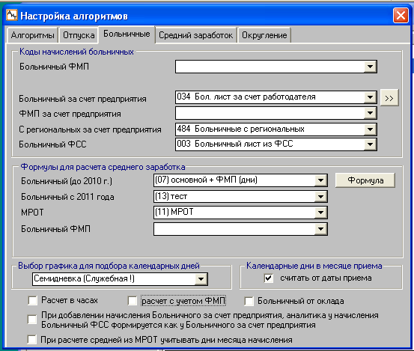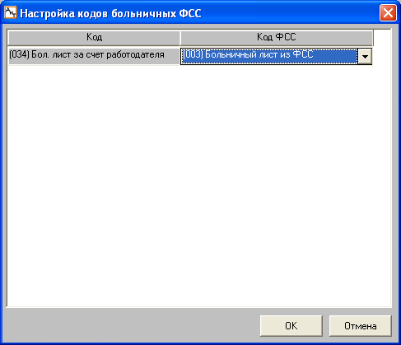
Код оплаты больничного за счет предприятия – 034, а за счет ФСС – 003. Теперь в Справочнике начислений проверяем настройки этих кодов начислений.
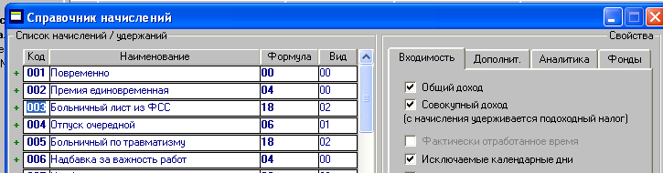

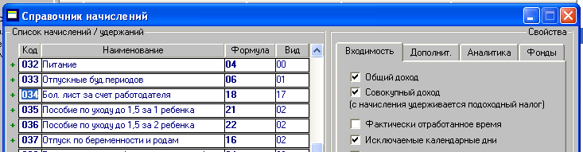
Оба начисления имеют одинаковую формулу расчета и входимость в «исключаемые календарные дни».
Для проверки правильности новых настроек, создадим новое начисление - Больничный лист (ФСС) с другим кодом и главное (!), с нулевой формулой.
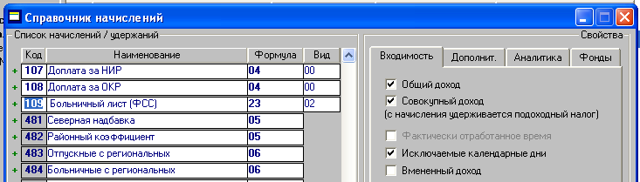

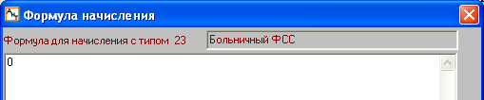
Теперь свяжем оба начисления в единый механизм. Для этого в окне Настройка алгоритмов, полю Больничный за счет предприятия устанавливаем новое соответствие.
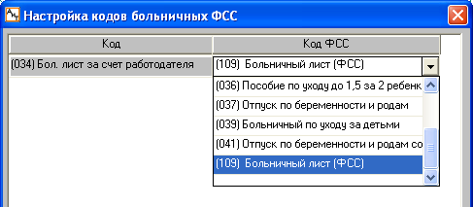

Настройки конфигуратора
Для нового начисления мы применили нулевую формулу, то есть при любых значениях параметров строки начисления (дни, часы, процент, сумма), сумма расчета по этому начислению всегда будет равна нулю. Но общее правило расчета гласит: «нулевой» расчет нигде не показывается и нигде не хранится.
А нам как раз и нужно показывать (в расчетном листке) и хранить (в оперативном архиве) нулевой расчет. За такую возможность отвечает Конфигуратор: - в настройках модуля Зарплата, в секции Расчет
- коды начислений для расчета с нулевой суммой вводятся коды таких начислений;
- расчет начислений с нулевой суммой, если определены дни и часы;
- дни исключаемые – из карточки начислений.
В первой настройке вводим код нового начисления – 109, во второй и третьей настройках устанавливаем значение Да.
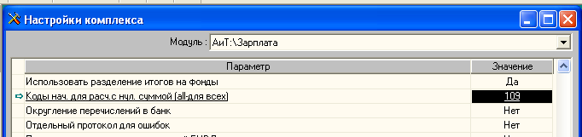
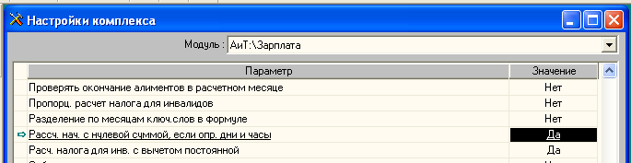
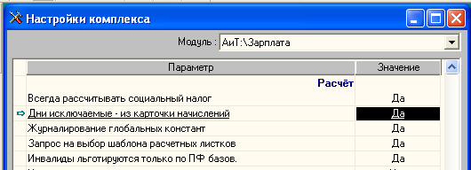
Выходим из режима по зеленой галке .

Корректировка Справочника видов больничных листов

Остается последняя настройка – автоматический выбор кода начисления при начислении по журналу. Этот код устанавливается в Справочнике видов больничных листов.
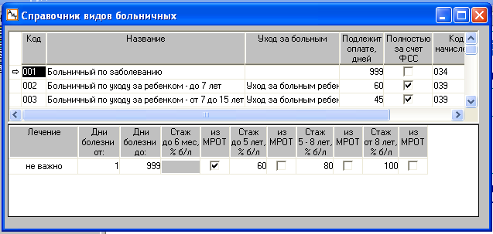
Для нашего примера - Больничный по заболеванию - настройка установлена правильно.

Технология начислений и расчетов
Технология начислений и расчетов полностью совпадает с общепринятой технологией, описанной в рабочей документации.
В персональной карточке или в Кадровой карточке сотрудника вводим больничный лист, в нашем примере, с типом 001 Больничный по заболеванию.
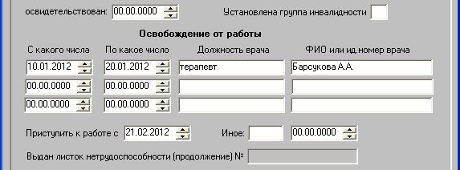
При закрытии карточки сотрудника, больничный лист автоматически передается в журнал больничных листов.
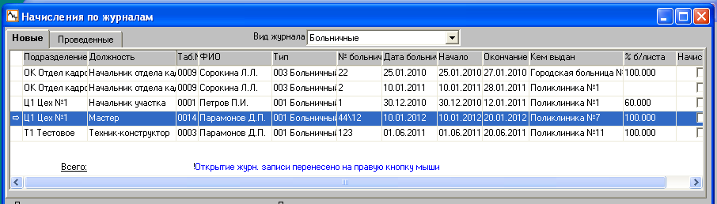
В журнале больничных выделяем нужную строку и начисляем больничный лист.
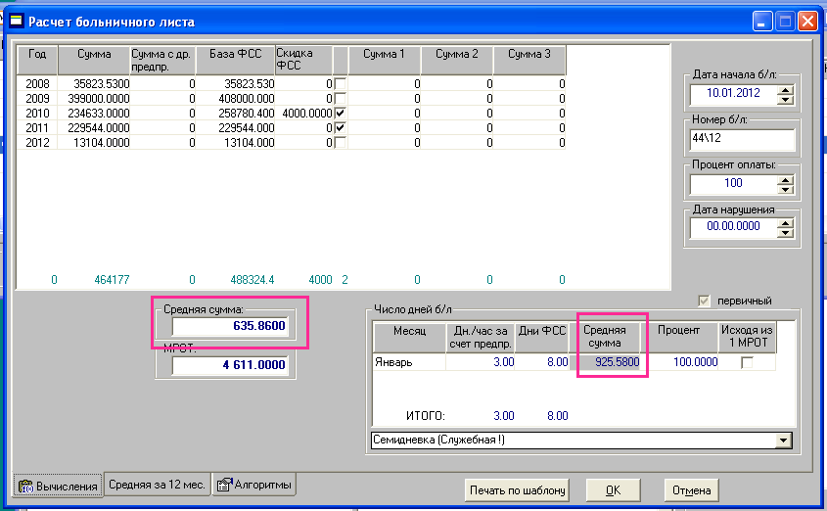
Интересно отметить, что расчет среднедневной суммы по базе за 2 предыдущих года составляет 635. 86 руб., а по базе за 12 предыдущих месяцев составляет 925.58 руб.

Формируем протокол расчета.
ПРОТОКОЛ НАЗНАЧЕНИЯ ПОСОБИЯ К ЛИСТКУ НЕТРУДОСПОСОБНОСТИ № 44\12 от 10.01.2012
первичный

Таб. № 0014 Ф.И.О. Парамонов Дмитрий Петрович
================================================================================================
Освобождение от работы: с 10.01.2012 по 20.01.2012. Отметка о нарушении режима: 00.00.0000
Причина Нетрудоспособности: Больничный по заболеванию. Режим: амбулаторно.
Продолжительность страхового стажа (лет, месяцев, дней):13 лет 6 мес. 11 дн. ( 100%)

СВЕДЕНИЯ О ЗАРАБОТНОЙ ПЛАТЕ (количество лет расчетного периода - 2.00)
________________________________________________________________________________________________
| | Сумма фактического заработка за расчетный период |
| |----------------------------------------------------------------------------------------|
| Год | Сумма | Сумма | База |Сумма |Дополн-ная |Дополн-ная |Дополн-ная |
| | основного | с другого | ФСС |скидки | сумма 1 | сумма 2 | сумма 3 |
| | заработка |предприятия | |ФСС |(Сумма 1) |(Сумма 2) |(Сумма 3) |
|____ _|______________|____________|____________|___________|___________|___________|___________|
| 2010 | 234 633.00| 0.00| 258 780.40| 4 000.00| 0.00| 0.00| 0.00|
| 2011 | 229 544.00| 0.00| 229 544.00| 0.00| 0.00| 0.00| 0.00|
-------+--------------+------------+------------+-----------+-----------+-----------+-----------|
|ИТОГО:| 464 177.00| 0.00| 488 324.40| 4 000.00| 0.00| 0.00| 0.00|
-------+--------------+------------+------------+-----------+-----------+-----------+-----------|
СРЕДНЯЯ СУММА ДЛЯ БОЛЬНИЧНОГО, умноженная на процент оплаты 635.86
==========================================
ПРИЧИТАЕТСЯ ПОСОБИЕ (в руб. и коп.):
__________________________________________________________________________________________________
| |Число календ. |Разм. | Размер | Размер || Сумма пособия || ||
| За | дней, подле- |пособ.| дн.пос., |дн.пос.,|| за счет средств || ||
| период | жащих оплате |в % к | исчисл-го| исчисл.||-------------------------|| Сумма ||
| |---------------| зар. | из макс. |из МРОТ|| | предпри- || к выдаче ||
| |Дни ФСС|Дни пр.|плате | разм.пос | || ФСС | ятия || ||
|_________|_______|_______|______|__________|________||_____________|___________||______________||
| Январь| 8.00| 3.00|100.00| 0.0000| 142.36|| 0.00| 2 776.74|| 2 776.74||
|---------+-------+-------+------+----------+--------++-------------+-----------++--------------||
| ИТОГО:| 8.00| 3.00| || 0.00| 2 776.74|| 2 776.74||
|_______________________________________________________________________________________________||
За счет средств ФСС: Ноль рублей 00 коп.
За счет средств работодателя:Две тысячи семьсот семьдесят шесть рублей 74 коп.
-------------------------------------------------------------------------------------------------
Всего начислено пособие:Две тысячи семьсот семьдесят шесть рублей 74 коп.
Итого к выдаче с учетом уменьшения на сумму НДФЛ:
Две тысячи четыреста пятнадцать рублей 74 коп.
=================================================================================================
Протокол четко показывает, что оплата из средств ФСС составляет 0.00 руб.
При нажатии ОК, в Карточку начислений переносятся обе строки начислений с одинаковой среднедневной суммой.
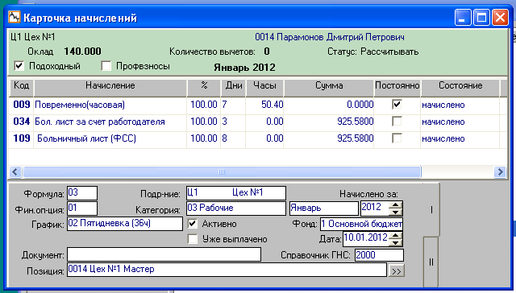
Выполняем расчет.
Ц1 Цех №1
0014 Парамонов Д.П.
Расчетный листок за Январь 2012
-------------------------------------------------------------
М-ц Дни Часы Код Наименование Сумма
-------------------------------------------------------------
1 7 50.40 009 Повременно(часовая) 7056.00
1 3 034 Бол. лист за счет работо 2776.74
1 8 109 Больничный лист (ФСС) .00
Итого начислено 9832.74
1 0 701 Перечисление в банк 1000.00
1 0 780 Налог на доходы 1278.00
Итого удержано 2278.00
Итого к выдаче 7554.74
-------------------------------------------------------------
Общий доход: 9832.74 Облагаемый: 9832.74
НДФЛ : 1278.00 Итого вычетов: .00
-------------------------------------------------------------
В расчетном листочке показываются обе составляющие больничного листа, но составляющая ФСС имеет нулевую сумму, в точном соответствии с заданной формулой.
Проверяем как данный расчет отразился в оперативном архиве.
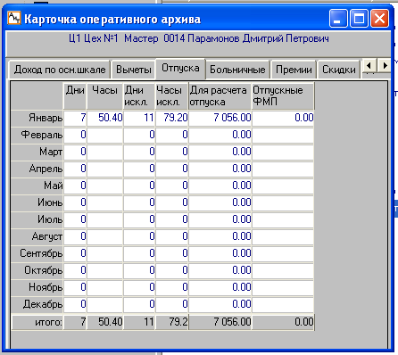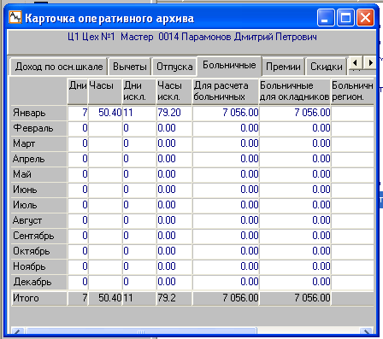
И количество рабочих дней и часов, и количество исключаемых дней и часов четко легли в свои столбцы оперативного архива.
Что и требовалось доказать! ( заданные настройки полностью выполнили поставленную задачу)

Решение задачи №2

Корректировка Справочника начислений
Для простоты понимания настроек создадим отдельный код начисления для оплаты больничного по травме.
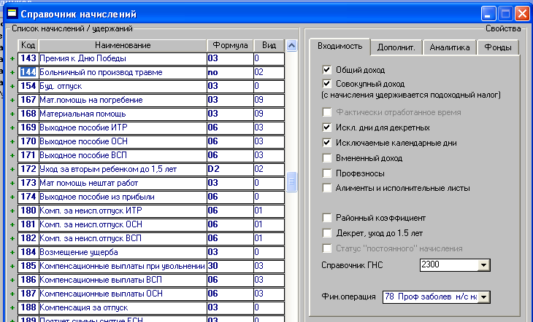
Для начисления с кодом 144 устанавливаем входимости, формулу расчета и вид расчета.
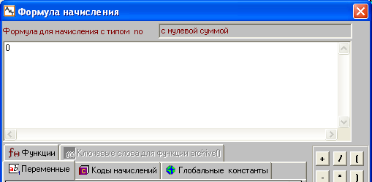
Формула расчета соответствует нулевой сумме.

Корректировка Справочника видов больничных листов

Следующая настройка – автоматический выбор кода начисления при начислении по журналу. Этот код устанавливается в Справочнике видов больничных листов.
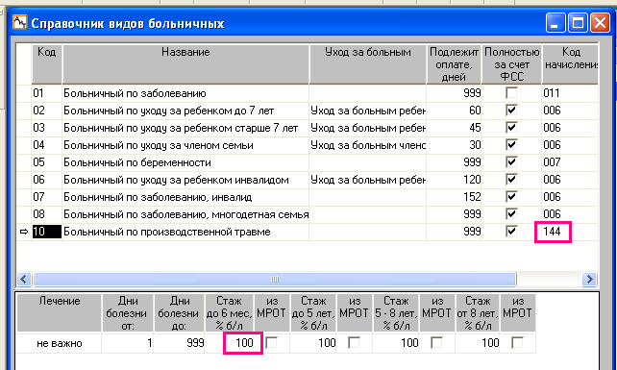
Следует обратить внимание на процент оплаты – в нашем примере он не зависит от величины стажа. Если в Вашем регионе процент оплаты отличается от 100%, то в настройках справочника необходимо установить реальный % от величины страхового стажа.

Настройки конфигуратора
Для того, чтобы не добавлять код нового начисления для расчета с нулевой суммой, устанавливаем универсальную настройку – для всех кодов.
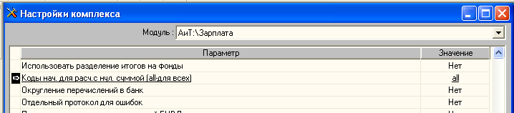
Остальные настройки остаются без изменений.

Технология начислений и расчетов
Технология начислений и расчетов полностью совпадает с общепринятой технологией, описанной в рабочей документации.
В персональной карточке или в Кадровой карточке сотрудника вводим больничный лист, в нашем примере, с типом 010 Больничный по производственной травме.
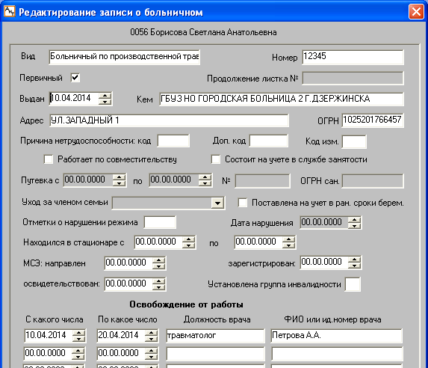
В журнале больничных выделяем нужную строку и начисляем больничный лист.
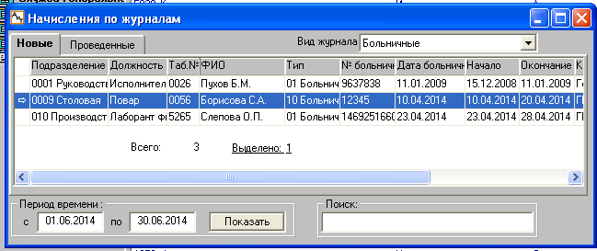
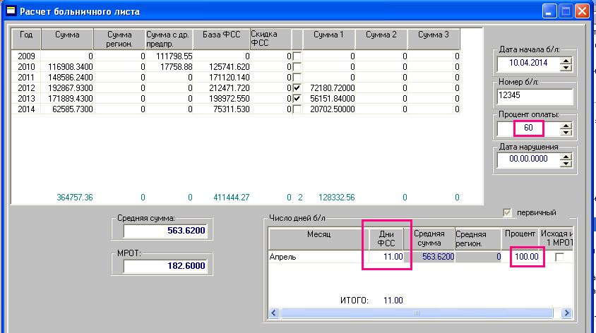
В соответствии с настройками в справочнике больничных листов в окне расчета отсутствуют дни с оплатой от предприятия и оплата дней от ФСС соответствует 100%, хотя по стажу оплата допустима только на 60%.
Проверяем протокол расчета.

ПРОТОКОЛ НАЗНАЧЕНИЯ ПОСОБИЯ К ЛИСТКУ НЕТРУДОСПОСОБНОСТИ № 12345 от 10.04.2014
первичный

Таб. № 0056 Ф.И.О. Борисова Светлана Анатольевна
================================================================================================
Освобождение от работы: с 10.04.2014 по 20.04.2014. Отметка о нарушении режима: 00.00.0000
Причина Нетрудоспособности: Больничный по производственной травме. Режим: амбулаторно.
(По уходу за членом семьи: )
Начислено с начала года по данному типу больничного 11 дней
Оплачено с начала года по данному типу больничного: 11 дней.
Продолжительность страхового стажа (лет, месяцев, дней): 4 лет 1 мес. 11 дн. ( 60%)

СВЕДЕНИЯ О ЗАРАБОТНОЙ ПЛАТЕ (количество лет расчетного периода - 2.00)
________________________________________________________________________________________________
| | Сумма фактического заработка за расчетный период |
| |----------------------------------------------------------------------------------------|
| Год | Сумма | Сумма | База |Сумма |Дополн-ная |Дополн-ная |Дополн-ная |
| | основного | с другого | ФСС |скидки | сумма 1 | сумма 2 | сумма 3 |
| | заработка |предприятия | |ФСС |(Сумма 1) |(Сумма 2) |(Сумма 3) |
|____ _|______________|____________|____________|___________|___________|___________|___________|
| 2012 | 192 867.93| 0.00| 212 471.72| 0.00| 72 180.72| 0.00| 0.00|
| 2013 | 171 889.43| 0.00| 198 972.55| 0.00| 56 151.84| 0.00| 0.00|
-------+--------------+------------+------------+-----------+-----------+-----------+-----------|
|ИТОГО:| 364 757.36| 0.00| 411 444.27| 0.00| 128 332.56| 0.00| 0.00|
-------+--------------+------------+------------+-----------+-----------+-----------+-----------|
СРЕДНЯЯ СУММА ДЛЯ БОЛЬНИЧНОГО, умноженная на процент оплаты 338.17
==========================================
ПРИЧИТАЕТСЯ ПОСОБИЕ (в руб. и коп.):
__________________________________________________________________________________________________
| |Число календ. |Разм. | Размер | Размер || Сумма пособия || ||
| За | дней, подле- |пособ.| дн.пос., |дн.пос.,|| за счет средств || ||
| период | жащих оплате |в % к | исчисл-го| исчисл.||-------------------------|| Сумма ||
| |---------------| зар. | из макс. |из МРОТ|| | предпри- || к выдаче ||
| |Дни ФСС|Дни пр.|плате | разм.пос | || ФСС | ятия || ||
|_________|_______|_______|______|__________|________||_____________|___________||______________||
| Апрель| 11.00| 0.00|100.00|1 479.4521| 142.36|| 0.00| 0.00|| 0.00||
|---------+-------+-------+------+----------+--------++-------------+-----------++--------------||
| ИТОГО:| 11.00| 0.00| || 0.00| 0.00|| 0.00||
|_______________________________________________________________________________________________||
За счет средств ФСС: Ноль рублей 00 коп.
За счет средств работодателя:Ноль рублей 00 коп.
-------------------------------------------------------------------------------------------------
Всего начислено пособие:Ноль рублей 00 коп.
Итого к выдаче с учетом уменьшения на сумму НДФЛ:
Ноль рублей 00 коп.
=================================================================================================
В протоколе сумма оплаты равна нулю.
Переносим расчет больничного в карточку начислений.
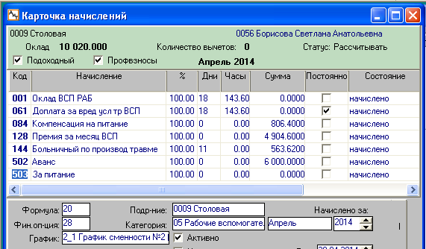
Перед проверочным расчетом зарплаты сотрудника установим всем начислениям статус «Не активно», кроме начисления больничного листа и начисления аванса.

0009 Столовая
0056 Борисова С.А.
Расчетный листок за Апрель 2014
--------------------------------------------------------------
М-ц Дни Часы Код Наименование Сумма
--------------------------------------------------------------
4 11 144 Больничный по произво .00
Итого начислено .00
4 502 Аванс 6000.00
Итого удержано 6000.00
Долг за сотрудником 6000.00
Итого к выдаче .00
--------------------------------------------------------------
Общий доход: 70406.93 Облагаемый: 70406.93
Сумма льгот: .00 Подоходн.налог: 9153.00
--------------------------------------------------------------
Расчет больничного выполнен с нулевой суммой.
Проверяем оперативный архив.
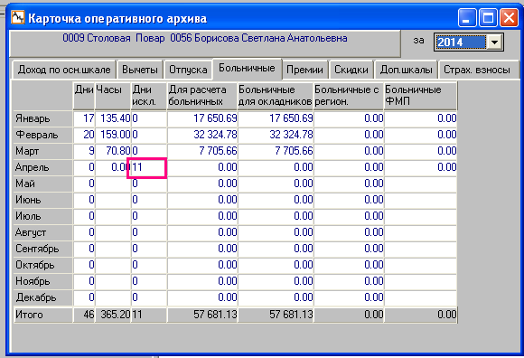
Суммы зарплаты в примере нет, а вот дни (11 дней) есть, что и отразилось в столбце «Дни искл.»

Заключительные настройки
Справочник видов больничных листов содержит и названия всех используемых в программе видов больничных листов, и коды начислений этих больничных. В Справочнике начислений надо создать столько новых кодов начислений, сколько их необходимо по Справочнику видов больничных. При этом начисления, которые оплачиваются полностью из средств ФСС, должны иметь нулевую формулу расчета.
Все вновь созданные коды начислений с нулевой формулой указываются через запятую в настройке Конфигуратора – коды начислений для расчета с нулевой суммой. Эти же коды заменяют старые коды в Справочнике видов больничных листов. В последнем примере данная настройка заменена на ключевое слово «all».
После всех настроек проверяется каждое отдельное начисление больничного листа и правильность его расчета по протоколу.

Документ составил
Колесников В.Е.
25.12.2012г.
Дополнения по второй задаче
25.06.2014г.

